# ALGEBRA LOGIKY - ZÁKLADNÍ LOGICKÉ FUNKCE A ZÁKONY

* Výroková logika, výrok, logická proměnná, logická spojka, složený výrok
* Logická funkce jedné a více nezávislých proměnných, sekvenční logické funkce
* Vyjádření logické funkce, slovní popis, logický výraz (algebraický), tabulka stavů, časový diagram a tabulka přechodů sekvenční logické funkce
* Přehled základních logických funkcí a funkcí odvozených, Boolova, Shefferova a Peirceova logická funkce
* Základní zákony a pravidla Boolovy algebry, zjednodušování logických funkcí, úplná disjunktivní a konjunktivní forma
* Logický obvod, logický člen, rozdělení logických obvodů – kombinační a sekvenční
* Zjednodušení a minimalizace logické funkce, zjednodušování, Karnaughovy mapy, Quine-McCluskeyho metoda, metoda prostých implikantů
* Realizace KLO, SLO při nespojitém řízení elektrických, pneumatických a elektropneumatických systémů
* Realizace KLO, SLO programovatelnými relé, automaty, PAC (PLC)

<http://352lab.vsb.cz/MinServer/PraceStud/LPaS/Srek/Soubory_LogickePrvky/LogKombObvody.html>

<https://cs.wikipedia.org/wiki/V%C3%BDrok_(logika)>

<http://352lab.vsb.cz/MinServer/UcebniceLPaS/text/zaklogfce/zaklogfce.htm>

<http://www.bakal06.chytrak.cz/32---Booleova-algebra,log.funkce.pdf>

<https://cs.wikipedia.org/wiki/Logick%C3%BD_%C4%8Dlen>

Výroky

Výrokem je každá oznamovací věta, u které můžeme určit její pravdivostní hodnotu.

Např.

Přirozené číslo pět je liché číslo.

2+3=6

**Složené výroky** (spojení jednoduchých výroků **logickými spojkami**)

Základní logické spojky:

**a** je negace - **NOT**

**p∧q** je konjunkce - **AND**

**p∨q** je disjunkce - **OR**

**p⇒q** je implikace - **a+b**

**p⇔q** je ekvivalence (rovnoznačnost – **XNOR**, 00 =>1, 10=>0)

Např.

Je-li a=5 a zároveň b=4, a+b=9

Logické funkce

Způsob zápisu:

a) Pravdivostní tabulkou

b) Logickou rovnicí

c) Karnaughovou mapou

d) Slovní popis

Úplně normální funkce

**Sekvenční logická funkce**

Sekvence = časová posloupnost

Výstup sekvenčního obvodu závisí na vstupních kombinacích, na jejich předchozím stavu, vnitřním stavu, čase atd.

Funkce může být dána časovým diagramem.

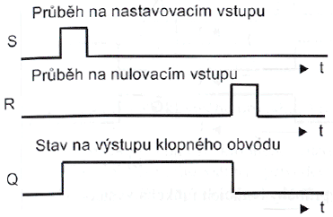

Např. RS KO

Základní logické funkce:

**a** je negace - **NOT**

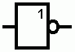

**p∧q** je konjunkce - **AND**

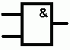

**p∨q** je disjunkce - **OR**

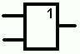

Funkce odvozené:

**A+B** je Piercova funkce - **NOR**

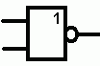

**A*B** je Shefferova funkce - **NAND**

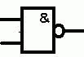

Booleova algebra

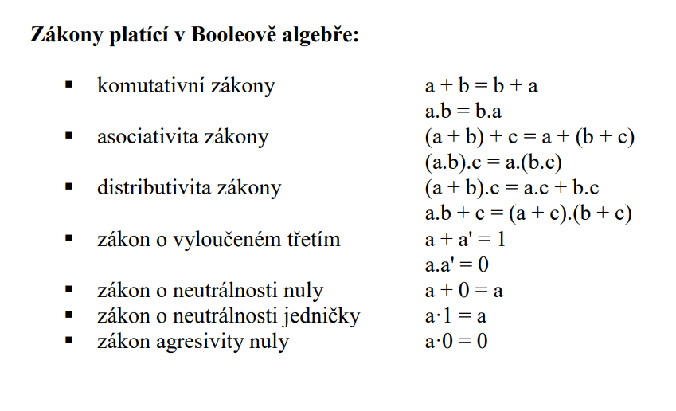

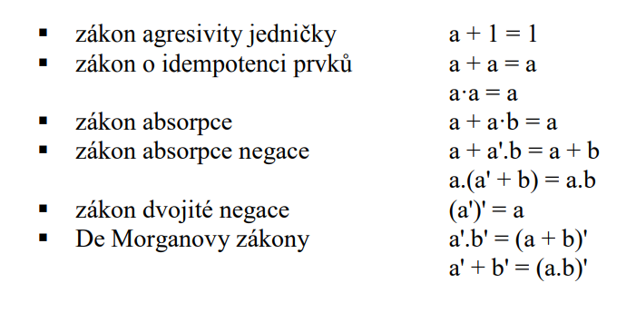

Konjunkce, disjunkce (UNF – úplně normální funkce)

a) disjunktivní – UNDF (1, součet součinů)

0 – negovaný tvar

1 – přímý tvar

b) konjunktivní – UNKF (0, součin součtů)

0 – přímý tvar

1 – negovaný tvar

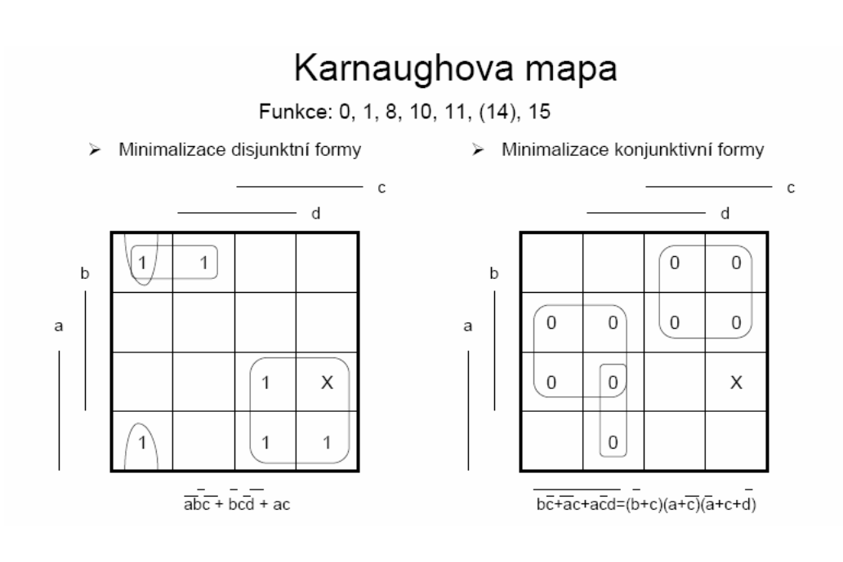

De Morganův zákon

Logický člen, logický obvod

logický člen (hradlo*) = prvek realizující logickou funkci.

*hradlo je bráno spíše jako fyzická součástka (např. integrovaný obvod)

### Opakovač (repeater)

Nejjednodušším logickým členem je opakovač, který realizuje funkci identity. Může pracovat i jako buffer - zpožďovací člen s velmi krátkým zpožděním, typicky ns (nanosekundy), oddělovací člen s otevřeným kolektorem, výkonový budič (například sběrnice).

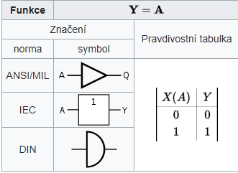

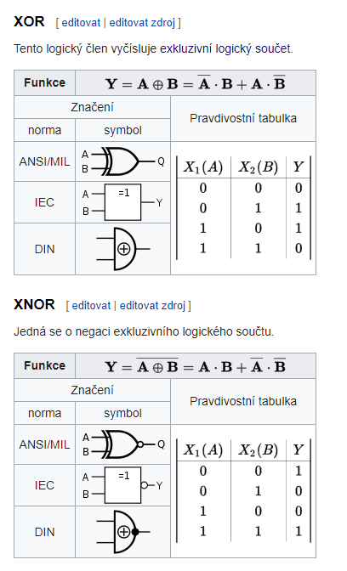

Další: OR, AND, NOT, NOR, NAND

Rozdělění logických obvodů:

**a) kombinační (nemají paměť)**

- výstupy závislé pouze na vstupech

- jediné vstupní kombinaci odpovídá jediná výstupní

**b) sekvenční (mají paměť)**

- výstupy závislé na vstupech i na posloupnosti vstupních hodnot, které jsou uchovávány v paměťových členech

**Základní kombinační:**

**a) kodéry, dekodéry**

- převádí jeden kód na druhý

**b) multiplexory, demultiplexory**

- multiplexor přepíná jeden ze vstupů (X0-Xn) na výstup Y

(na základě adresových vstupů A0-An)

- demultiplexor přepíná vstup X na jeden z výstupů (Y0-Yn)

(na základě adresových vstupů A0-An)

**c) generátory parity**

- pomocný obvod u identifikace chyby v binárním slově

- generuje paritní bit, který je přenášen nebo uchován a použije se ke kontrole přeneseného

slova

- při kontrole se k danému přenosu (např. 1010 1010) přidá i paritní bit (1 nebo 0)

1) na sudou paritu

- počet jedniček v paritním bitu + přenosu musí být sudý => 0 + 1010 1010

2) na lichou paritu

- počet jedniček v paritním bitu + přenosu musí být lichý => 1 + 1010 1010

- generátory parity se realizují nejčastěji pomocí hradel XOR (nerovnoznačnost)

**d) komparátory**

**-** logický kombinační obvod, porovnává 2 binární čísla a generuje výstupní signál o jejich rovnosti nebo různosti

1) aritmetický (<, >, =)

2) logický (=, ≠)

**e) aritmetické operace**

- ke sčítání 2 hodnot

1) jednobitové

- úplná

- poloviční (nemá přenos z nižšího řádu)

2) vícebitové

- **sériová**

**-** sčítá bit po bitu v n taktech

- jednodušší, ale pomalejší než paralelní

- **paralelní**

**-** rychlejší, ale složitější než sériová

- n úplných sčítaček

- sčítá všechny bity najednou v 1 taktu

**Sekvenční:**

- dle automatu

**a) Mealy Y=f(S,x)**

- výstup je závislý na vstupních a vnitřních proměnných

**b) Moore Y=f(S)**

- výstup je závislý pouze na vstupních proměnných

- dle CLK

**a) asynchronní**

- CLK veden „z jednoho obvodu do druhého“

- změna vstupní proměnné se promítne ihned do stavu sekvenčního obvodu.

**b) synchronní**

- je zaveden řídicí synchronizační signál CLK (platí pro všechny obvody)

- změna vstupní proměnné se promítne do stavu sekvenčního obvodu až při příchodu hodinového signálu.

-dělíme dál na:

**1) úrovňové**

- statické řízení – úrovní 0 nebo 1

**2) hranové**

**-** dynamické řízení – náběžná/spádová hrana

**- Klopné obvody (druhy)**

**- RS**

**- D**

**- JK**

**- T**

Viz CIT

**KO:**

**-** elektronické obvody

- s několika stabilními nebo nestabilními (kvazistabilními) stavy

- složené z hradel nebo jiných aktivních prvků* => ELT 4.ročník

- použití jako paměťový prvek nebo časovač

- SLO => mají paměť

**Dělění:**

a) astabilní klopný obvod (AKO)

- má dva nestabilní stavy, přepíná mezi nimi

- doba přepnutí je určitá (přepíná se automaticky)

b) monostabilní klopný obvod (MKO)

- má 1 stabilní a jeden nestabilní stav

- řídicím impulzem lze překlopit ze stabilního do nestabilního stavu, po určité době se překlopí zpět do stabilního

c) bistabilní klopný obvod (BKO)

- 2 stabilní stavy

- možnost libovolně přepínat řídicími pulzy

- paměťový prvek

**PLC (Programmable Logic Controller)**

- programovatelný logický automat

-  je relativně malý průmyslový computer používaný pro automatizaci procesů v reálném čase – řízení strojů nebo výrobních linek v továrně

- program je vykonáván v **cyklech**

- od běžných počítačů mají výhodu, že jejich periferie jsou přímo uzpůsobeny pro napojení na technologické procesy (**podstatná část periferií jsou vstupy a výstupy – DI, DO, AI, AO + komunikace – sběr a přenos dat, polohování atd.**)

Systémy:

**a) modulární**

- jednotlivé komponenty celku rozděleny do modulů

- moduly: zdroje, CPU, vstupů/výstupů, funkčních modulů

- možno dále rozšiřovat (s ohledem na limity výstavby systému) a to v nepoměrně větším rozsahu než u kompaktních systémů.

**b) kompaktní**

- v jednom modulu obsahuje: *CPU*, digitální a analogové vstupy/výstupy a základní podporu komunikace

- rozšiřitelnost je omezena.